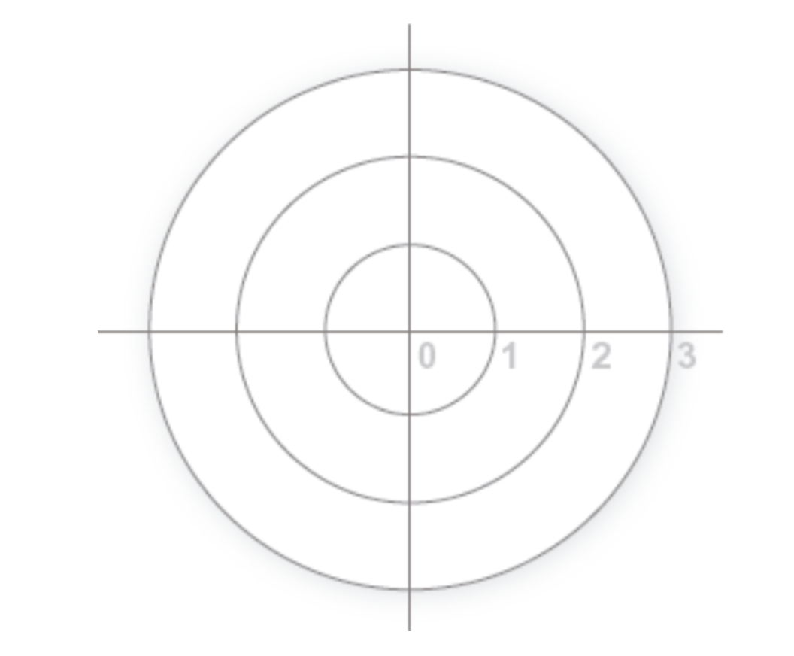

**0 MAL 1 REGULAR 2 BIEN 3 MUY BIEN**

Conozco lo que es un verso

Distingo los tipos de estrofas

Conozco los tipos de versos según el número de sílabas

Mido un verso sin dificultades